DOMANDA DI ISCRIZIONE AL CAMPIONATO ITALIANO DI ATLETICA LEGGERA U.N.V.S

ROMA 11-12-13 GIUGNO 2010

Sezione U.N.V.S. di ...........................................................................
ELENCO ATLETI ISCRITTI
N° | COGNOME E NOME | DATA | GARA
1
2
3
4
5
6
7
8
9
10
12
Alla presente domanda d’iscrizione deve essere allegato il pagamento della quota di partecipazione versata in contanti o a ½ Ass.Banc – o Circ.non trasferibile intestato a UNVS sez.di Forlì, via Campo di Marte 1 – 47100 Forlì, o mediante Bonifico Bancario all’IBAN IT92U0855613205000000261962 c/o Banca di Forli

EVENTUALI COMUNICAZIONI
......................................................................................................................................................................................................................................................................................................................................................................
Data________________ Il Presidente della Sezione U.N.V.S.


OLIMPIA COSTRUZIONI s.r.l. - via DOVIZI, 36 - 47122 FORLI -
Tel. 0543/7832/84 - Fax 0543/783116 info@olimpiacostruzioni.it

La Sezione di Forli, dell’ Unione Nazionale Veterani dello Sport

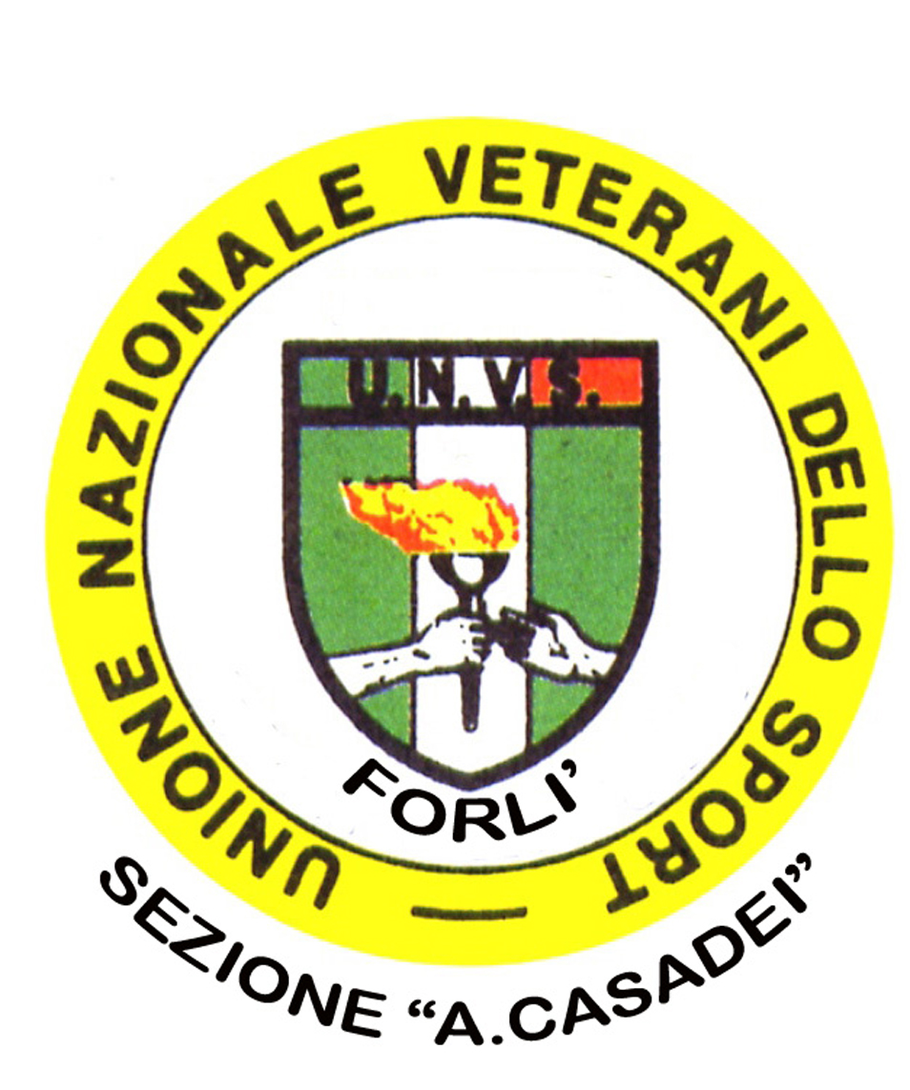
presenta
I6/i CAMPIONATI ITALIANI U.N.V.S.
DI ATLETICA LEGGERA
2010

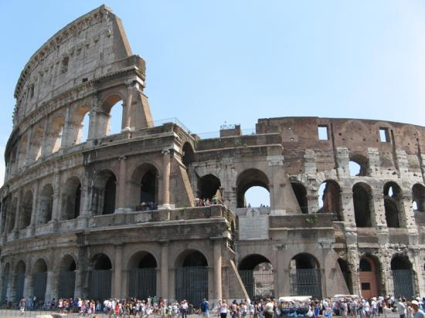
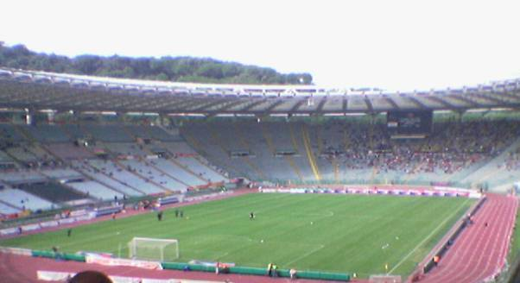

R O M A
STADIO OLIMPICO
11-12-13 giugno 2010



PREMIAZIONI E CLASSIFICHE - La Sezione che avrà ottenuto il maggior punteggio secondo la seguente tabella:
al 1° Classificato punti 6
al 2° Classificato punti 4
al 3° Classificato punti 2
e dal 4° in poi punti 1

sarà insignita del titolo di “ CAMPIONE ITALIANO U.N.V.S. 2010 “.

A parità di punteggio il titolo di campione italiano verrà assegnato alla Sezione che avrà le migliori classifiche di età superiore agli anni 50.

- Per quanto non contemplato nel presente regolamento valgono le norme F.I.D.A.L. Master.

GRUPPI DI ETA’

ETA’ | MASCH. | FEMM.
35-39 | M35 | W35
40-44 | M40 | W40
45-49 | M45 | W45
50-54 | M50 | W50
55-59 | M55 | W55
60-64 | M60 | W60
65-69 | M65 | W65
70-74 | M70 | W70
75-79 | M75 | W75
80-84 | M80 | W80
85-89 | M85 | W85
90 e oltre | M90 | W90

 I PREMI 

- I primi classificati di ogni categoria maschile e femminile verranno premiati con medaglia e maglia di Campione Italiano 2010 con scudetto U.N.V.S.
- Alla Sezione 1ª classificata secondo il punteggio del regolamento verrà consegnato, il TROFEO offerto dalla Sezione U.N.V.S “A.Casadei” di Forlì
- COPPE alla 2^ e 3^ Classificata.

Arrivederci a ROMA !!!

ORGANIZZAZIONE FIDAL C.R. LAZIO 0665795598
SOC.SPORTIVA ROMA ATLETICA www.romatletica.it
Claudio Rapaccioni 3393064722 – claudio@romatletica.it

DONNE | DAL | AL | UOMINI
W35 | 1975 | 1971 | M35
W40 | 1969 | 1966 | M40
W45 | 1965 | 1961 | M45
W50 | 1959 | 1956 | M50
W55 | 1955 | 1951 | M55
W60 | 1950 | 1946 | M60
W65 | 1945 | 1941 | M65
W70 | 1940 | 1936 | M70
W75 | 1935 | 1931 | M75
W80 | 1930 | 1926 | M80
W85 | 1925 | 1921 | M85
W90 | 1920 | 1916 | M90

CAMPIONATI ITALIANI U.N.V.S. DI ATLETICA LEGGERA

ROMA (RM) 11-12-13 giugno 2010

- La Sezione “A.Casadei” di Forlì designata dal Consiglio Nazionale UNVS indice ed organizza i Campionati Italiani di Atletica Leggera Maschili e Femminili per Veterani dello Sport 2010
- La manifestazione avrà luogo allo Stadio Olimpico di Roma nei giorni 11-12-13 giugno 2010 nell’ ambito dei Campionati Italiani Individuali su pista FIDAL per il settore Masters;
- PARTECIPAZIONE – Ai Campionati Italiani possono partecipare i Veterani dello Sport di tutte le Sezioni UNVS d’ Italia in regola col tesseramento 2010 (tessera da esibire) e tesserati per una Società FIDAL affiliata per la stagione 2009;
- CATEGORIE : Alla manifestazione possono prendere parte tutti i veterani maschi e femmine nati dal 1916 al 1975. I concorrenti saranno suddivisi nelle seguenti categorie:

- PROGRAMMA GARE: Il programma prevede le gare maschili e femminili del Campionato Master Fidal
Gli aspetti tecnici delle specialità (pedane, pesi e caratteristiche degli attrezzi etc.) sono disciplinati dal Regolamento dei Campionati Italiani FIDAL Sett. Master.
- ISCRIZIONI: Le iscrizioni al Campionato Italiano UNVS dovranno pervenire, tramite la Sezione UNVS di appartenenza, entro e non oltre il giorno 1° giugno p.v., alla Sez. UNVS di Forli, via Campo di Marte 1 – 47100 Forli, a mezzo fax 0543/551209 o per email unvsfo@gmail.com con scheda di iscrizione sottoscritta dal Presidente della Sezione, e contestualmente alla Fidal - Comitato Regionale LAZIO, Soc.Roma Atletica tel. 0665795598 (3393064722) claudio@romatletica.it tramite la sua Società Fidal di appartenenza .

- MODALITA’ di PAGAMENTO dell’importo di € 4,00 per ogni atleta-gara.

- A ½ assegno circolare o bancario
- A ½ bonifico bancario a ; IBAN IT92U0855613205000000261962 c/o Banca di Forli

- TITOLI: I vincitori di ogni gara saranno proclamati:

“CAMPIONI ITALIANI U.N.V.S. DI ATLETICA LEGGERA 2010”.

